ВСЕМИРНЫЙ ДЕНЬ БОРЬБЫ С ТУБЕРКУЛЕЗОМ
24.03.2017
В этот день волонтеры Новотравнинской ООШ в разнообразных формах доносили до населения школы информацию о профилактике туберкулёза | 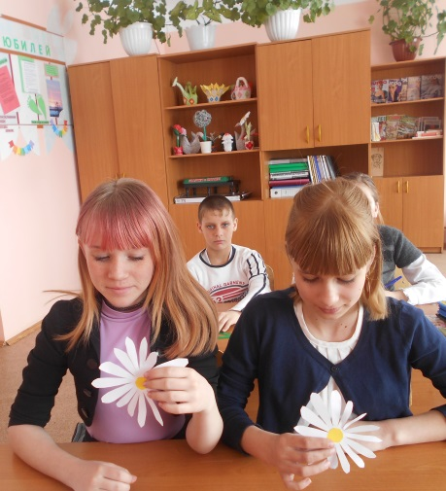
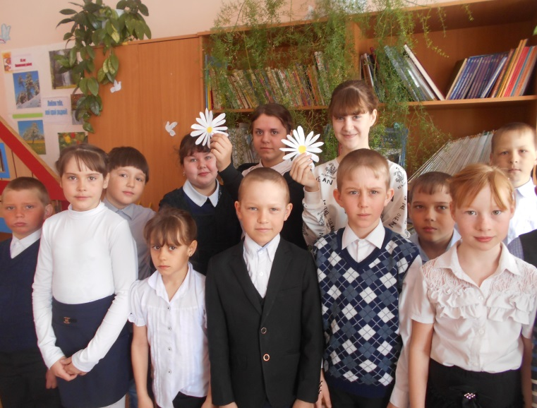 | 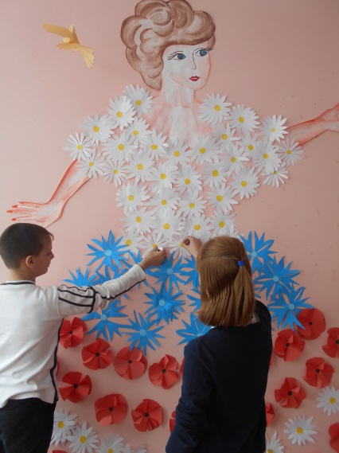
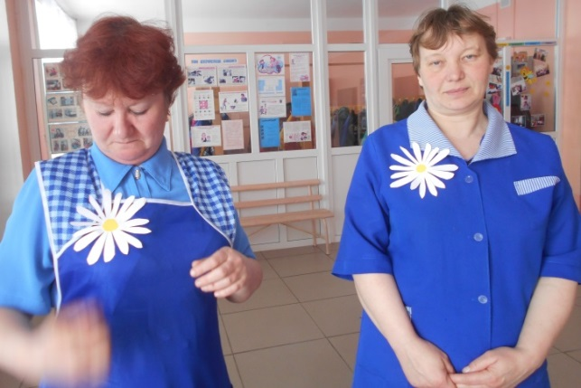 | 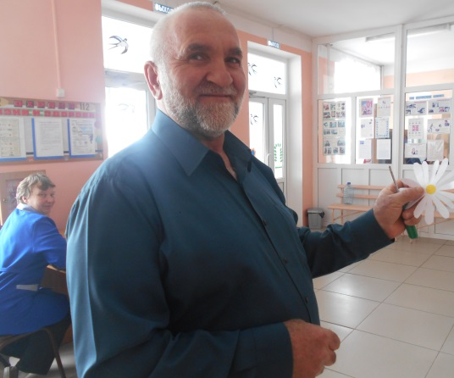

  Здоровым хочешь быть всегда?  Помогут воздух и вода.  И быстрый бег, и солнца свет,  Туберкулезу скажем «нет»! | 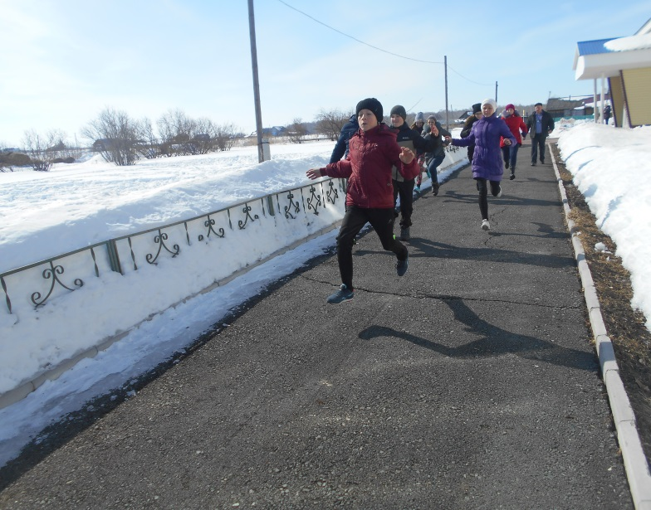
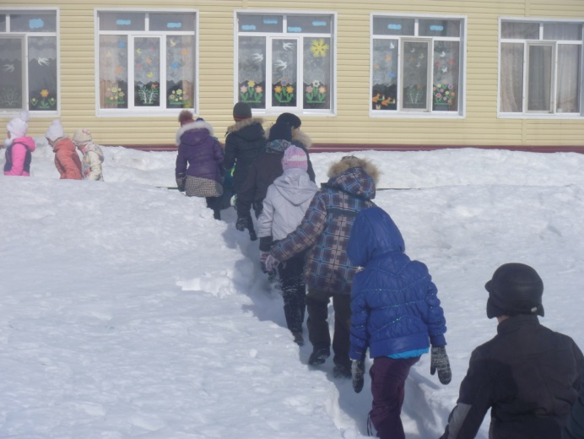 | 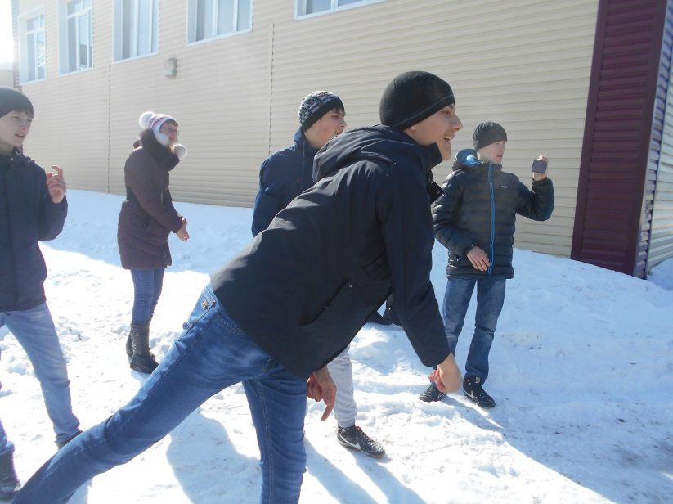
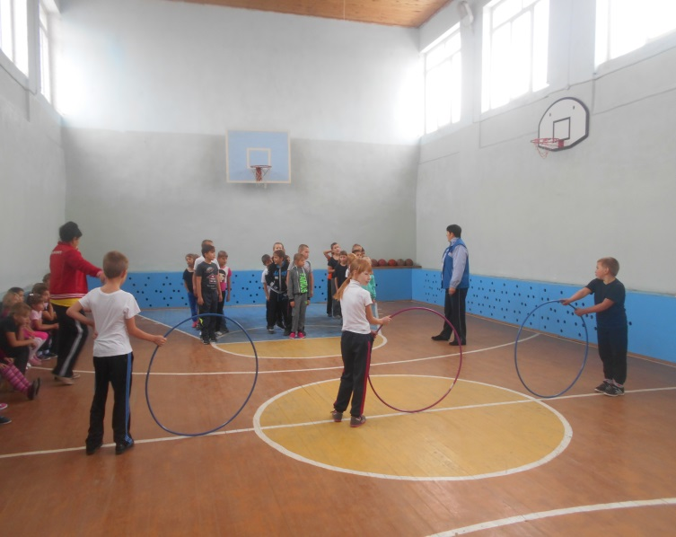 | 